Лабораторная работа. Растровая графика. Photoshop. Гистограмма, цвет.

Работа имеет цель освоения студентами приёмов работы в программе формирования растровой графики для применения их при оформлении работ систем мультимедиа и других проектных работ.

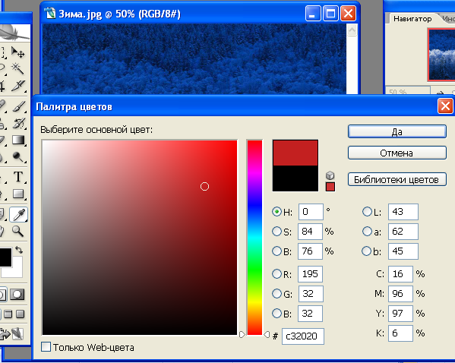
Работа с гистограммой и уровнями.
Гистограмма В последнее время все больше и больше цифровых фотокамер позволяет посмотреть гистограмму изображения. Гистограмма присутствует в большинстве профессиональных редакторах фотографий, таких как Photoshop, и позволяет оценить распределение тонов по изображению. Большинство снимков может быть откорректировано посредством оценки гистограммы. Каждый пиксельь на изображении может быть установлен любым из 256 уровней яркости от абсолютно черного (0) до абсолютно белого (255). Итак, гистограмма является графиком, который показывает, как распределяется 256 уровней яркости по изображению.
Палитра Histogram [Гистограмма]
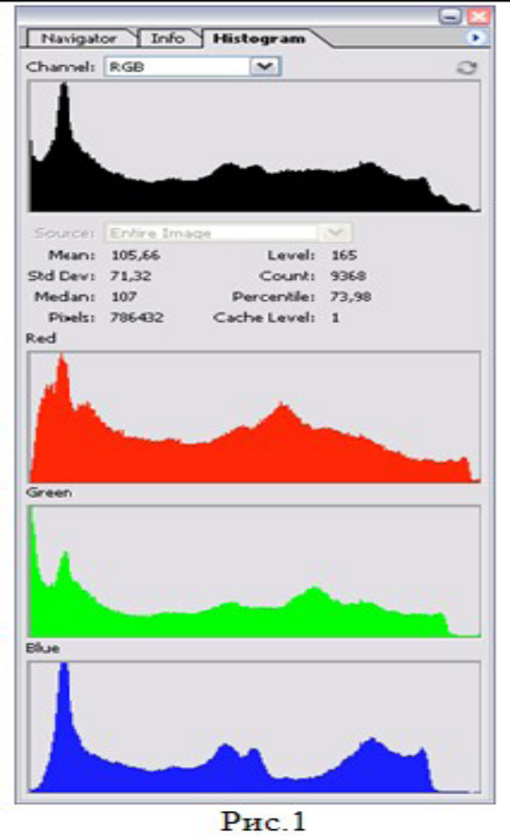
В Photoshop CS2 данная палитра делается видимой посредством меню Window Histogram [Окно Гистограмма]. Здесь представлена гистограмма в Режиме просмотра всех каналов [All Channels View], с активной функцией показа статистики по изображению [Statistics]. Строка Channel [Канал] позволяет выбрать режим просмотра. Так, например, вы можете установить режим просмотра только Красного канала (Red), или выбрать Luminosity [Яркость], для отображения гистограммой значений интенсивности составного канала, или Color [Цвет], для просмотра индивидуальных цветных каналов в цвете. Обычно это используется, когда вам требуется использовать режим Compact View [Компактный вид], но необходимо постоянно видеть определенное распределение оттенков по изображению.
- Левая часть гистограммы показывает распределение теней, средняя часть — среденетоновые цвета. В данном примере легко заметить, что на изображении темные и светлые участки распределены приблизительно равномерно, тем не менее, имеется темный участок, о чем свидетельствует подъем диаграммы в левой части. Чем выше диаграмма, тем оттенки более выражены. Например, фотография с невысокой контрастностью будет иметь распределение пикселей с более низким динамическим диапазоном, т.е. диаграмма будет уже.
- Статистическая часть гистограммы в себя включает следующие пункты:
- Mean [Среднее] — представляет среднее значение яркости всех пикселей изображения (0-255).
- Standard deviation (Std Dev) [Стандартное отклонение] — показывает, насколько различаются значения яркости в изображении относительно среднего значения яркости.
- Median [Медиана] — представляет средне значение яркости в выбранном диапозоне.
- Pixels [Пиксельы] — общее число пикселей в изображении или выделенном фрагменте.
- Level [Уровень] — значение яркости в той точке гистограммы, где находится указатель мыши (0-255).
- Count [Индекс] — показывает общее количество пикселей, текущего уровня яркости.
- Percentile [Процентиль] —процентное содержание пикселей, уровень яркости которых меньше или равен заданному. ·
- Cache Level [Уровень кэширования] —текущий уровень кэширования изображения.
С помощью гистограммы легко определить темную тень изображения и самые яркие подсветки, которые называются черным поинтом и белым поинтом. Фактически это диапазон между двумя точками, который и определяет тональный (он же динамический) диапазон распределения темных и светлых участков. Корректировку изображения в Photoshop можно проводить с помощью Levels [Уровни] (Image Adjustments Levels [Изображение- Настройка-Уровни]).
Здесь вам дается возможность регулировать яркость изображения пятью ползунками.

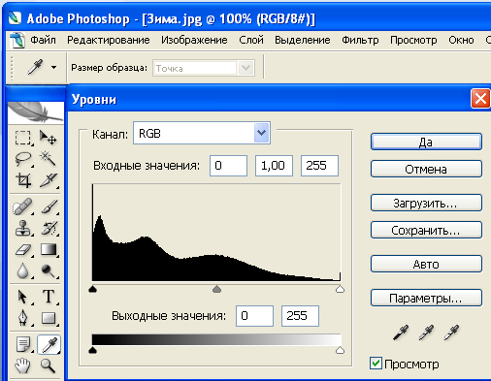
Из гистограммы видно, что на изображении преобладают темные тона, оно достаточно плохо освещено, яркость всех каналов занижена. После беглой оценки общего вида диаграммы, надо перейти к рассмотрению каждого канала в отдельности, воспользовавшись функцией расширенного просмотра All Channel View [Просмотр всех каналов]. В данном случае, картина особенно не меняется в разных каналах, тем не менее, легко определить, что зеленый канал более смещен в сторону ярких оттенков. Итак, нам необходимо осветлить это изображение и придать ему реалистичные оттенки. Для наглядности, рекомендую оставить гистограмму видимой во всех канал во время осуществления нижеописанных действий.

Практическая часть. Провести окончательную коррекцию фотоизображения.
В главном меню программы выберите команду Image→ Adjustments→ Curves (Изображение→ Настройки→ Кривые) Для достижения нужных результатов правки сначала необходимо установить некоторые параметры средства Curves (Кривые). Первое, что необходимо сделать, – это выбрать цвет темных областей изображения. Для этого дважды щелкните на кнопке с черной пипеткой. Появится диалоговое окно Color Picker (Подбор цвета), предназначенное для выбора цвета темных областей изображения. В данном диалоговом окне следует ввести значения, которые помогут удалить добавленные камерой оттенки цвета в темных областях изображения. 4. Введите в каждом поле – R (Красный), G (Зеленый) и В (Синий) – значение, равное 20 Теперь необходимо установить значения параметров, чтобы сбалансировать светлые участки изображения. Дважды щелкните на кнопке с белой пипеткой. Появится диалоговое окно Color Picker, которое теперь уже предназначено для выбора цвета светлых. Введите в каждом поле – R, G и В – значение 240. На данном этапе аналогичным образом установите значения параметров для полутоновых участков изображения. Для этого дважды щелкните на кнопке с серой пипеткой (средняя из трех кнопок в правом нижнем углу диалогового окна Curves). Затем в полях R, G и В появившегося диалогового окна Color Piker введите значение, равное 128. После того как Вы установите все необходимые значения параметров, отредактируете изображение и щелкнете в диалоговом окне Curves на кнопке ОК (сейчас не следует этого делать), на экране появится небольшое диалоговое окно с предложением сохранить выбранные параметры цветов в качестве установленных по умолчанию. Щелкните на кнопке Yes (Да), и в дальнейшем Вам больше не понадобится вводить эти значения во время правки цвета других изображений, поскольку программа сохранит введенные Вами значения в качестве установленных по умолчанию.
Теперь, после ввода всех необходимых значений, основную работу по коррекции цвета Вы будете осуществлять с помощью трех кнопок изображением черной, серой и белой пипеток), которые расположены в правом нижнем углу диалогового окна Curves. Ваша задача заключается в следующем: с помощью соответствующей кнопки выбрать темную, полутоновую и светлую области изображения. Сначала щелкните на кнопке с черной пипеткой, а затем на области изображения с черным цветом. Если на снимке нет области с таким цветом, щелкните на области с самым темным цветом, Если же вам трудно определить самую темную область, воспользуйтесь приемом, описанным ниже. Щелкните на кнопке ОК диалогового окна Curves, чтобы закрыть его.
Затем щелкните на четвертой слева кнопке, расположенной в нижней части палитры Layers (на кнопке изображена наполовину черная, наполовину белая окружность). В появившемся всплывающем меню (предназначенном для создания корректирующих слоев) выберите команду Threshold (Порог) В появившемся диалоговом окне Threshold (Порог) перетащите бегунок, расположенный под гистограммой, в крайнее левое положение. Ваш снимок станет абсолютно белым. Затем медленно перетаскивайте бегунок вправо, пока на экране не появятся первые фрагменты изображения. Первые фрагменты изображения, представляют собой области самого темного цвета. Таким образом, программа Photoshop сама "подскажет" Вам, где находятся самые темные фрагменты изображения. Щелкнув на кнопке ОК, закройте диалоговое окно Threshold. В результате в палитре Layers появится новый корректирующий слой, обозначенный квадратной пиктограммой.
Теперь Вам нужно отметить самую темную область снимка. Для этого щелкните на кнопке Eyedropper панели инструментов и не отпускайте кнопку мыши. В появившемся всплывающем меню выберите инструмент Color Sampler (Образец цвета) и щелкните мышью на самой темной области изображения.
В результате действий на экране автоматически появится палитра Info (Данные). Вам следует определить области изображения белого цвета. Если на снимке нет таких областей, воспользуйтесь средством Threshold для определения самых светлых областей изображения. Для этого дважды щелкните на квадратной пиктограмме корректирующего слоя Threshold в палитре Layers. В появившемся диалоговом окне Threshold перетащите бегунок в крайнее правое положение – Ваш снимок станет абсолютно черным. Затем медленно перетаскивайте бегунок влево, пока на экране не появятся первые фрагменты изображения. Первые фрагменты, появившиеся на экране, и представляют собой области самого светлого цвета изображения. Закройте диалоговое окно Threshold, щелкнув на кнопке ОК.
Затем активизируйте инструмент Color Sampler и щелкните на самой светлой точке вашего снимка. В этой точке появится вторая метка (данная метка играет роль визуальной подсказки о самой светлой области снимка). После того как вы определите самые темные и светлые области изображения, корректирующий слой Threshold можно удалить. Для этого перетащите его на кнопку с изображением мусорной корзины, которая расположена в нижней части палитры Layers. После удаления корректирующего слоя снимок будет выглядеть так же, как при его открытии. Исключение составляют лишь две метки, которыми обозначили самую темную и светлую области изображения.
Воспользовавшись комбинацией клавиш <Ctrl+M>, откройте диалоговое окно Curves. Щелкните на кнопке с черной пипеткой, расположенной в правом нижнем углу диалогового окна Curves. Затем переместите указатель мыши на снимок и щелкните на метке с цифрой 1. Обратите внимание, как изменились темные области изображения. Если после щелчка на первой метке снимок стал выглядеть хуже, значит Вы либо щелкнули не на той метке, либо неправильно определили самую темную область изображения.. Щелкните в диалоговом окне Curves на кнопке с белой пипеткой. Затем переместите указатель мыши на снимок и щелкните на метке с цифрой 2. Таким образом, Вы откорректируете самые светлые цвета изображения. После коррекции темных и светлых цветов изображения самое время заняться его полутонами. Вполне возможно, что на данном этапе снимок итак хорошо выглядит. Однако вероятность того, что оттенки (добавленные камерой) "прячутся" именно в полутонах изображения, очень велика. Откройте палитру Info (Window→ Info). По умолчанию в левом верхнем углу данной палитры указаны числовые значения красного (R), зеленого (G) и синего (В) цветов палитры RGB. Щелкните на небольшой пиктограмме с пипеткой, расположенной в верхнем левом углу палитры Info, и в появившемся всплывающем меню выберите команду Total Ink. Перемещая указатель мыши по изображению, следите за изменяющимися показаниями в левой верхней части палитры Info. Дело в том, что для областей с промежуточными цветами значение в верхней части палитры Info должно составлять 128. После того как Вы нашли область с промежуточными цветами, щелкните на кнопке с серой пипеткой (в нижней части диалогового окна Curves), а затем на найденной области.
Щелкните на кнопке Clear (Очистить) панели Options, чтобы убрать метки инструмента Color Sampler. Прежде чем щелкнуть на кнопке ОК диалогового окна Curves, Вам необходимо сделать еще одну правку цвета. Как показано на рисунке, щелкните в центре функциональной кривой и, не отпуская кнопку мыши, перетащите указатель немного вверх, чтобы увеличить яркость промежуточных цветов изображения.

Литература.
- Линетт Кент ; Пер. с англ. Готлиб О. В. - М. ДМК Пресс, 2010. - 256 с. : ил.
- Топорков С. С. Креативный самоучитель работы в Photoshop. – М.: ДМК Пресс, 2010. – 328 с.: ил.
- Романиелло С. Photoshop 7.0: Пер. с англ./ Под ред. В.В. Легейда. – Киев: ВВК+, 2004.
- Романычева Э.Т., Яцюк О.Г. «Дизайн и реклама. Компьютерные технологии: Справочное и практическое руководство» – М.: МДК,2000. – 432с. (Серия «Для дизайнеров»)
- Секреты специальных эффектов Photoshop 4 – СПб: Питер, 1998. – 672с.
- Уайманн Э., Лупекас П. Photoshop CS для Windows/ [пер. с англ. В.В. Юдиной]. –М.: ДМК Пресс, 2004.

